Hatalmas családfák hálózata tárja fel az avar kori társadalom szerveződését
Nemzetközi kutatók négy alföldi lelőhely valamennyi temetkezését genetikai elemzésnek alávetve, a régészeti kontextusból származó ezidáig ismert legnagyobb rokoni hálózatot térképezték fel a világon. Az új típusú kutatás minden eddiginél részletesebb adatokkal szolgál a korabeli társadalom berendezkedéséről, sőt bizonyítékkal szolgál népességváltásra is az egyik közösségben.
Az Eötvös Loránd Tudományegyetem és a lipcsei Max Planck Evolúciós Antropológiai Intézet kutatói a Nature áprilisi számában jelentettek meg tanulmányt az avar kori társadalom rokonsági szerveződésének mintázatairól. A kutatók négy alföldi lelőhely temetkezéseit vizsgálták több mint 400 genetikai minta segítségével. A korábbi archeogenetikai témájú tanulmányokhoz képest jelentős újdonságnak számít, hogy az egyes lelőhelyeken teljes (valamennyi feltárt sírra, vagyis korabeli egyénre kiterjedő) mintavételre törekedtek. E módszernek köszönhetően vizsgálni tudták a közösségeken belüli és az egyes közösségek közötti rokonsági hálózatokat is.
A kutatás széleskörű nemzetközi együttműködésben, genetikusok, régészek, antropológusok, bioinformatikusok, izotópkutatók, kulturális antropológusok és történészek közreműködésével valósult meg az Európai Kutatási Tanács által támogatott HistoGenes projekt keretében.
Az Avar Kaganátus keleti csoportjai Kr. u. 568-ban jelentek meg a Kárpát-medencében. Az írásos és genetikai források (Cell) tanúsága szerint vezetőik a Türk Birodalom felemelkedése idején menekültek el a belső-ázsiai sztyeppékről, a mai Mongólia területéről, és vándorlásuk során más eurázsiai nomád csoportok is csatlakoztak hozzájuk. A Kárpát-medencében a megelőző korszakot meghatározó Gepida és Langobard Királyság maradék népességére telepedtek rá. Néhány évtizednyi, a Bizánci Birodalommal folytatott intenzív háborúskodás után fokozatosan letelepedtek, és belső erőforrásokra támaszkodó gazdálkodó életmódra rendezkedtek be. Egészen a 9. század elejéig uralták a térséget, amikor Nagy Károly hadjáratai vetettek véget hatalmuknak.
A Nature-ben közreadott temetők népessége az Avar Kaganátus keleti, sztyeppei eredetű csoportjaihoz tartozott (Rákóczifalva, Kunpeszér, Kunszállás, Hajdúnánás). A genetikai, embertani és régészeti vizsgálatok azt mutatták, hogy a Duna-Tisza közi közösségek Belső-Ázsiából, a tiszántúli közösségek a kelet-európai, Fekete-tenger vidéki sztyeppékről érkezhettek. Ugyan származásukat tekintve nem voltak egységesek, mégis hasonló rokonsági szervezetben éltek, ami megfelel a történeti források és az eurázsiai sztyeppe népeire vonatkozó etnológiai kutatások nyomán kibontakozó képnek is. Ehhez foghatóan részletes adatok az avar kori társadalomra vonatkozóan semmilyen más forrásból nem álltak eddig rendelkezésre, ez teljes mértékben az új kutatások eredménye.
A genetikai vizsgálatok az eltemetett személyek között számos első-, másod-, és harmadfokú rokoni kapcsolatot állapítottak meg, ami hatalmas családfák rekonstruálását tette lehetővé. A legnagyobb vizsgált lelőhelyen, a Szolnok közelében feltárt rákóczifalvi temető közösségében több mint 200 férfi, nő és gyerek köthető családfákhoz, 9 generáció mélységben. Ez jelenleg a régészeti kontextusból származó legnagyobb ismert rokoni hálózat a világon.
A négy temető népessége hasonló elvek alapján szerveződött: szigorú patrilineáris rendszer bontakozott ki, amelyben a patrilokalitás és a női exogámia volt a norma, azaz a férfiak a házasság után is a közösségben maradtak, míg a nők mindig más helyről érkeztek. A közösségek egy-egy fő apai leszármazási vonal köré rendeződtek. A régészeti leletek alapján különösen fontos volt a közösség alapítóinak és az alapítók egyenesági férfi leszármazottainak a szerepe. A veretes övek, lószerszámok, olykor teljes, sírba helyezett lovak e férfiaknak a temetkezéseihez tartoztak. Közülük kerülhettek ki a családfők és a települések vezetői. A közösségek közötti rokoni hálózatok viszont elsősorban a nőkön keresztül szövődtek, ezt mutatták a távoli rokoni kapcsolatokat (IBD) feltérképező genetikai vizsgálatok.
Számos esetben előfordult, hogy egy férfinak vagy nőnek több – két-három, vagy akár négy – partnertől született gyermeke. Ez jelenthetett a házastárs korai halála miatti újra házasodást vagy többnejűséget is; az egyedi példák értelmezéséhez a halálozási kor és a régészeti leletek vizsgálatával jutunk közelebb. A nők körében érdekes mintázat bontakozott ki: több partner esetén az apák általában egymásnak közeli, férfiági rokonai voltak, ami a levirátus (magyarul sógorházasság) intézményére utal. A férj korai halála után – mai rokonsági kifejezésekkel leírva – annak testvére, féltestvére, másik feleségétől született fia vagy unokaöccse lett az új partner. Ez az intézmény a haláleset után a család társadalmi és gazdasági helyzetének stabilizálását szolgálta. A kiterjedt biológiai rokonság ellenére e közösségekben egyáltalán nem fordult elő vérfertőzés. Mindez azt jelenti, hogy szigorúan, több generáción át számontartották a leszármazást, és a vérrokonok közötti házasodás tabunak számított.
A sírok temetőn belüli elhelyezése, csoportosulása is utalhat a korabeli szociális kapcsolatokra, ami az avar kori közösségek esetében azt bizonyítja, hogy a biológiai rokonság a társadalmi viszonyok szempontjából is kiemelkedően fontos volt. A közeli rokonokat, még a felnőtteket is, többnyire egymás közelében, a temető azonos részén temették el. A lányokat 16-19 éves korukig lehetett kimutatni családjuk körében, ezután költöztek el új otthonukba. A halálozási kor alapján a legfiatalabb anyák 18-22 évesek voltak.
A teljes mintavételnek köszönhetően a rákóczifalvi közösségben népességváltás is bizonyítást nyert. A 6. század végén kisebb létszámú családok kezdtek el itt temetkezni, majd a 7. század második felében új családok érkeztek férfi testvérek vezetésével, és a régebbi lakók nagy része elköltözött. Erőszakra utaló nyomokat a csontokon nem lehetett felfedezni. A népességváltás a temetkezési és táplálkozási szokásokban is megmutatkozott. A korábbi lakosok erőteljesebben őrizték a sztyeppei hagyományokat (pl. juhbőrös temetkezés, archaikus kerámia) és több kölest fogyasztottak, a később érkezők inkább belesimultak az avar kor második felének Kárpát-medence szerte jellemző kultúrájába.
Genetikai származást tekintve azonban a korábbi és a későbbi népesség alapvetően megegyezett, csupán az apai leszármazási vonal különült el. Sem a régészeti adatok, sem az izotópos (stroncium) vizsgálatok nem utaltak arra, hogy az új csoportok a Kárpát-medencén kívülről érkeztek volna. Valószínűleg az Avar Kaganátus belső hatalmi átrendeződése eredményezte a Tisza mentén fekvő, kedvező adottságú terület új urainak megjelenését és a helyi népességi viszonyok átalakulását. Ebben az időben, a 7. század második felében alapították a tanulmányban vizsgált kunszállási és hajdúnánási temetőket is, amelyek így további bizonyítékai az Avar Kaganátuson belül lejátszódó hatalmi, népi, gazdasági és kulturális változásoknak.
A feltárt társadalmi szervezet egyik legfontosabb tanulsága, hogy a keleti eredetű közösségek annak ellenére is megőrizték sztyeppei típusú társadalmi berendezkedésüket, hogy életmódjuk és gazdasági rendszerük a Kárpát-medencében gyökeresen átalakult. Ahogy a kaganátus intézménye – a vezetőréteg, vagyis a legmagasabb politikai elit szerveződése – sztyeppei hagyományokra épült egészen a birodalom bukásáig, úgy a társadalom alsóbb rétegeinek rokonsági szerveződése is makacsul őrizte azokat.
A tanulmány első szerzői Guido Alberto Gnecchi-Ruscone (MPI EVA) és Rácz Zsófia (ELTE), vezető kutatója Zuzana Hofmanová (MPI EVA). Az ELTE BTK Régészettudományi Intézetéből és a TTK Embertani Tanszékéről régész és antropológus közreműködők Samu Levente, Szeniczey Tamás, Faragó Norbert, Gulyás Bence, Koncz István, Spekker Olga és Hajdu Tamás.
Az embertani leleteket a Magyar Természettudományi Múzeumban és a Szegedi Tudományegyetem Embertani Tanszékén őrzik. A minták előkészítését a HUN-REN BTK Archeogenomikai Intézet munkatársai végezték Szécsényi-Nagy Anna és Mende Balázs Gusztáv vezetésével.
A kutatást az Európai Kutatási Tanács támogatja az Európai Unió „Horizont 2020” kutatási és innovációs keretprogramjában. A HistoGenes 856453 ERC-2019-SyG projekt vezetői: Walter Pohl (Österreichische Akademie der Wissenschaften, Bécs), Patrick J. Geary (Institute for Advanced Study, Princeton), Johannes Krause (Max Planck Institute for Evolutionary Anthropology, Lipcse) és Vida Tivadar (ELTE, Budapest).
Sajtókapcsolat:
- kommunikacio@elte.hu
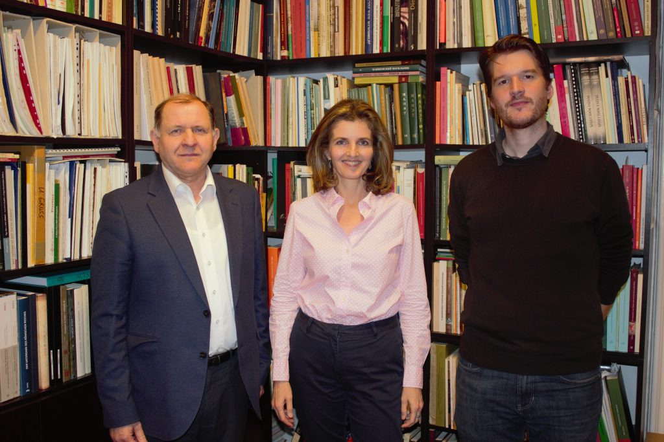 | © ELTE
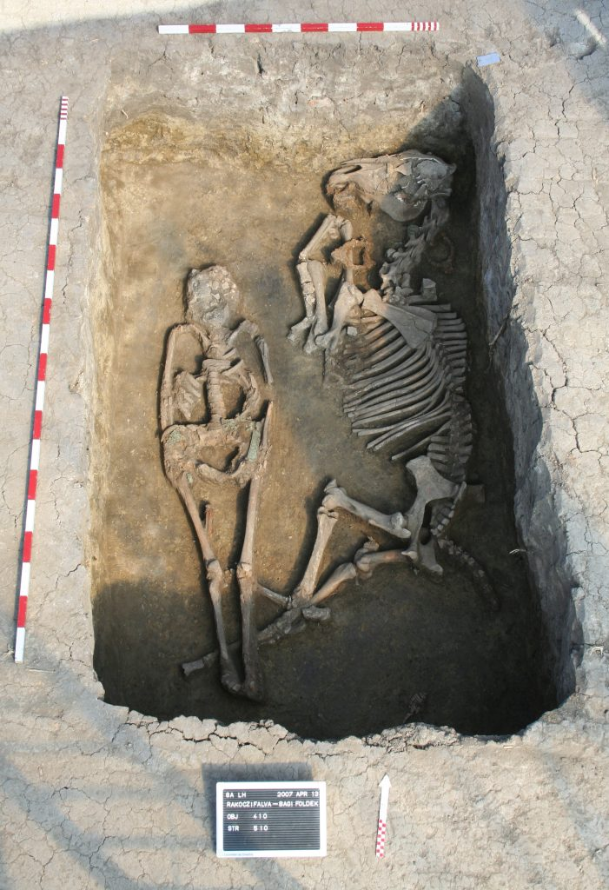 | © ELTE
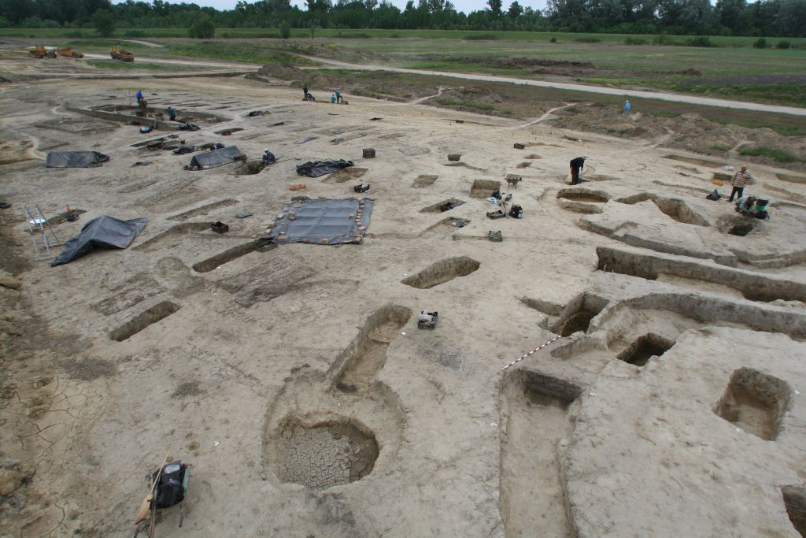 | © ELTE
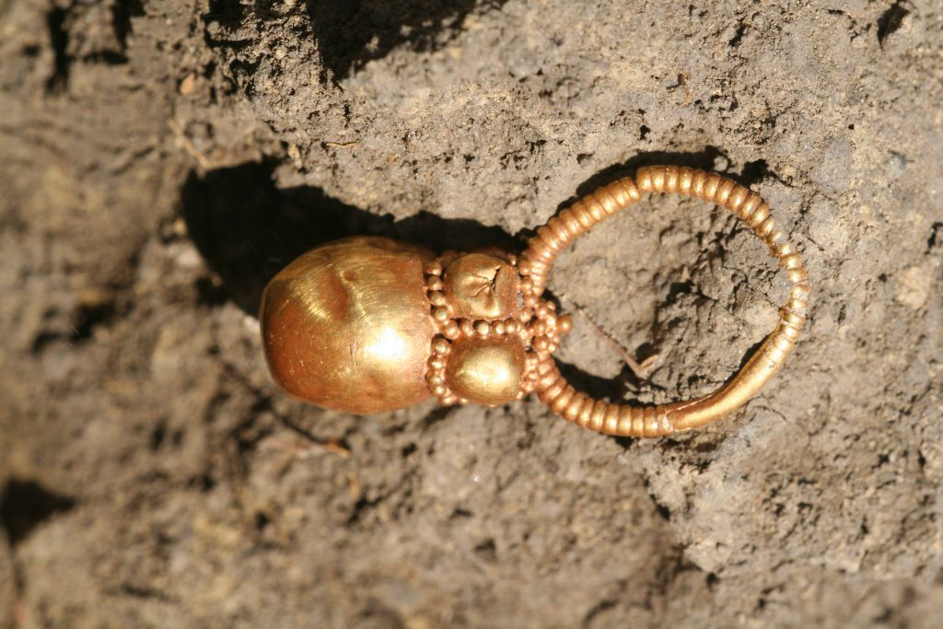 | © ELTE
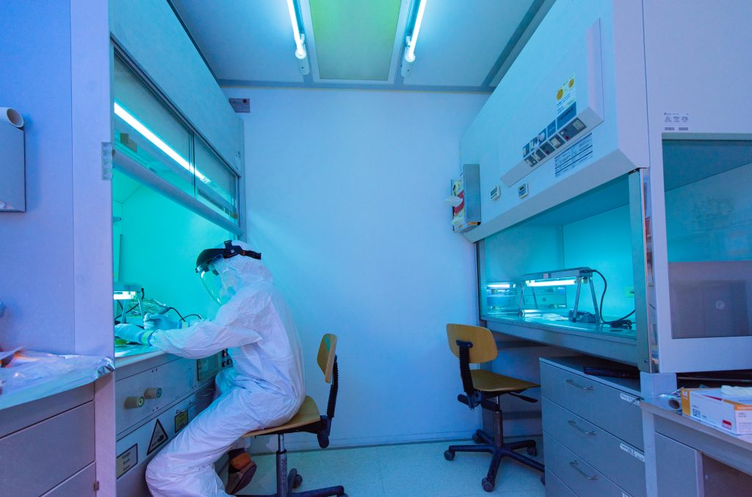 | © ELTE
Eredeti tartalom: Eötvös Loránd Tudományegyetem
Továbbította: Helló Sajtó! Üzleti Sajtószolgálat
Ez a sajtóközlemény a következő linken érhető el:

